# Actividad en Clase 02 - Pruebas de Software

**Fecha de Entrega: 15/16 de octubre de 2022**

Esta actividad debe ser seralizada con su **grupo de trabajo**.

Deben leer el capítulo 19 del libro de texto Software Engineering A Practitioners Approach 9th Edition y posteriormente realizar lo siguiente (le encuentras en la [carpeta de libros](https://drive.google.com/drive/folders/1tPwk5f28XCTvSQKlrS598B41nY1EdEHL?usp=sharing) del curso):

1. Construya dos pruebas unitarias para su proyecto
2. Construya dos pruebas de caja blanca para su proyecto
3. Construya dos pruebas de caja negra para su proyecto

Investigue herramientas que permitan realizar este tipo de pruebas para el lenguaje de programación que este utilizando en su proyecto, elija una (preferiblemente de uso gratuito) e implemente cada una de las pruebas requeridas.

Instrucciones de entrega:

* Solamente un miembro del grupo debe realizar la entrega el a actividad.
* La entrega se realizará en dos etapas (la actividad está configurada para recibir dos entregas), de la siguiente manera:
  + La primer entrega debe realizarse el día sábado al finalizar el horario del curso (13:00 horas) en donde se presentará el avance que se haya logrado tener durante el periodo del curso.
  + La segunda entrega (entrega final) se realizará el domingo a las 11:59 horas el cual contendrá todo el avance que se haya logrado conseguir.
* Elabore un documento que contenga como estructuró cada una de las pruebas.
* El documento debe contener el resultado de las pruebas.
* Coloque su documento en un servicio de almacenamiento en Google Drive y configure el acceso para que cualquier persona con el enlace que pertenezca al grupo Universidad Mariano Gálvez de Guatemala pueda acceder.

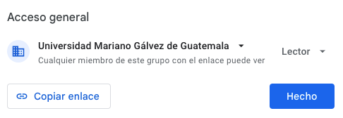

* Coloque el enlace obtenido después de dar clic en el botón **Copiar enlace** del paso anterior como entregable de esta actividad.

## Fecha de Entrega: sábado 13 de agosto de 2022